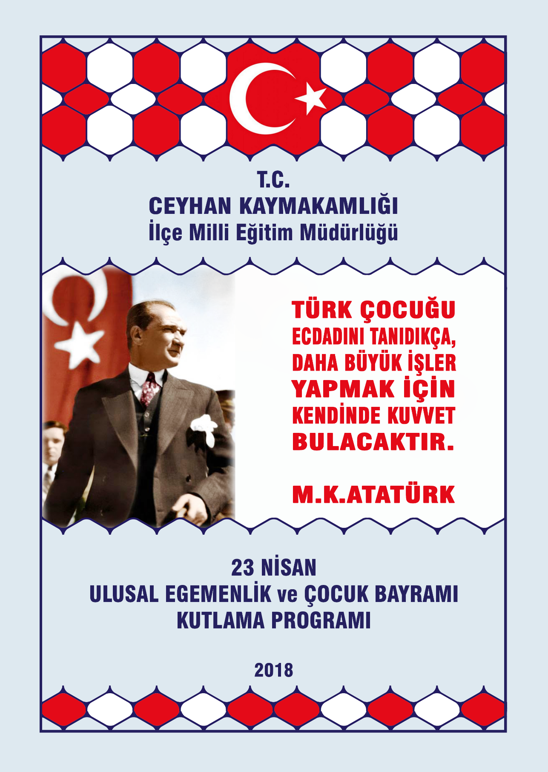
23 NİSAN ULUSAL EGEMENLİK ve ÇOCUK BAYRAMI

23 Nisan 2018 Pazartesi günü Türkiye Büyük Millet Meclisi’nin Açılışının 98. Yıldönümüdür. Bu nedenle kutlanacak Ulusal Egemenlik ve Çocuk Bayramı, 28283 sayılı Resmi Gazete’de yayınlanan Ulusal Resmi Bayramlar ile Mahalli Kurtuluş Günleri ve Tarihi Günlerde yapılacak Tören ve Kutlamalar Yönetmeliğine göre 23 Nisan 2018 Pazartesi günü 08.00’de başlayarak 24.00’e kadar devam edecektir.

Ulusal Egemenlik ve Çocuk Bayramı ilçe merkezimizde ve mahallelerimizde coşkuyla kutlanacaktır.
Bayram nedeniyle resmi daireler, özel kuruluşlar, iş yerleri, caddeler, meydanlar ve evler bayraklarla donatılacak, gece de ışıklandırılacaktır.
Kurumlar, ilkokullar ve ortaokullar bayramı Egemenlik Haftası’nda, Ulusal Egemenlik etkinlikleri kapsamında kutlar.
Merkezdeki bütün ilkokul ve ortaokul (ikinci kademesi bulunan ilkokullar dâhil) saat 08.30’da Çelenk sunma töreni için Cumhuriyet Meydanı’ndaki yerlerini almış olacaklardır.
Bayrağın göndere çekilmesi esnasında İlçe Milli Eğitim Müdürlüğü’müzce oluşturulan bayrak grubu tören alanında hazır bulunacaktır.

- ATATÜRK ANITINA ÇELENK SUNMA TÖRENİ

Çelenk sunma töreni, 23 Nisan 2018 Pazartesi günü saat 09.00’da Cumhuriyet Meydanı’nda bulunan Atatürk Anıtı önünde yapılacaktır.

Çelenk sunma töreni aşağıdaki şekilde uygulanacaktır.

- Atatürk Anıtı’na İlçe Milli Eğitim Müdürlüğü çelenginin sunulması.

- Saygı duruşunda bulunulması.

- İstiklal Marşı’mızın okunması ve bayrağın göndere çekilmesi.

- KUTLAMA PROGRAMI

23 Nisan 2018 Pazartesi günü saat 09.15’te Cumhuriyet Meydanında, protokolün yerini alması ile başlayacaktır.

Kutlama töreni aşağıdaki şekilde uygulanacaktır:
(Kutlamayı yapan protokol mensuplarına Sakarya İlkokulu öğrencileri tarafından sunum yapılacaktır.)

- Saygı Duruşu ve İstiklal Marşı

- Günün anlam ve önemini belirten konuşmanın Ceyhan İlçe Milli Eğitim Müdürü Serkan TOPBAŞ tarafından yapılması.

- Ceyhan Ortaokulu Çocuk Orkestrasının gösterisini sunması.

- Halk Oyunları Gösterisi-1.Bölüm
- Ceyhan Ortaokulu (Stilize Ekip)

- “Atatürk ve Milli Egemenlik” konulu kompozisyon yarışması birincisi, Kösreli Ortaokulu Öğrencisi Ayşe SÜMBÜL’ün kompozisyonunu okuması.

- Halk oyunları gösterisi (2. Bölüm)
- Sakarya İlkokulu (Zeybek)
- Ceyhan İlkokulu (Diyarbakır yöresi)
- “Atatürk ve Milli Egemenlik” konulu şiir yarışması birincisi, Yaltır Kardeşler Ortaokulu Öğrencisi Yağız Osman MERT’in şiirini okuması.
- Pamukeli Ortaokulu çocuk korosunun eserlerini sunması.
- Ceyhan Ortaokulu bando takımının gösterisini sunması.

- Remzi Oğuz Arık İlkokulu’nun final tablosu

Hava muhalefeti ve diğer nedenlerle yapılamayan gösteriler 23 Nisan 2018 Pazartesi günü, saat 10.00’da Murat Göğebakan Kültür Merkezinde yapılacaktır. Murat Göğebakan Kültür Merkezinde yapılacak programdan Yaltır Kardeşler Ortaokulu Müdürlüğü sorumludur.
- Havanın Yağışlı Olması Halinde Murat Göğebakan Kültür Merkezinde Yapılacak Program

Murat Göğebakan Kültür Merkezi’ndeki tören 23 Nisan 2018 Pazartesi günü saat 10.00 da Protokolün yerini alması ile başlayacaktır.

Kutlama töreni aşağıdaki şekilde uygulanacaktır:
(Kutlamayı yapan protokol mensuplarına Sakarya İlkokulu öğrencileri tarafından sunum yapılacaktır.)

- Saygı Duruşu ve İstiklal Marşı

- Günün anlam ve önemini belirten konuşmanın Ceyhan İlçe Milli Eğitim Müdürü Serkan TOPBAŞ tarafından yapılması.

- Ceyhan Ortaokulu çocuk orkestrasının gösterisini sunması.

- Halk oyunları gösterisi-1.Bölüm
- Ceyhan Ortaokulu (stilize ekip)

- “Atatürk ve Milli Egemenlik” konulu kompozisyon yarışması birincisi, Kösreli Ortaokulu Öğrencisi Ayşe SÜMBÜL’ün kompozisyonunu okuması.

- Halk Oyunları Gösterisi (2. Bölüm)
- Sakarya İlkokulu (zeybek)
- Ceyhan İlkokulu (Diyarbakır yöresi)
- “Atatürk ve Milli Egemenlik” konulu şiir yarışması birincisi, Yaltır Kardeşler Ortaokulu Öğrencisi Yağız Osman MERT’in şiirini okuması.
- Pamukeli Ortaokulu çocuk korosunun eserlerini sunması.
- Ceyhan Ortaokulu bando takımının gösterisini sunması.
- Remzi Oğuz Arık İlkokulu’nun final tablosu

- GENEL PROVA
Prova, 20 Nisan 2018 Cuma günü saat 10.00’da Remzi Oğuz Arık İlkokulu bahçesinde yapılacaktır. Provaya ilgili tüm okullar ve görevliler katılacaktır.

- MİLLİ EGEMENLİK BİSİKLET TURU

22 Nisan 2018 Pazar günü saat 10.30’da Ceyhan Büyük Atatürk Parkı’ndan başlayacak (Yeni Köprü – Atatürk Caddesi – Kızılay Caddesi – Cumhuriyet Kavşağı – Çamlıyol – Havuzlu Kavşak) Murat Göğebakan Kültür Merkezi Yanı bisiklet yolunda sona erecektir.

- GÖREVLİLER

Milli Egemenlik Bisiklet Turu

- Milli Egemenlik Bisiklet Turu’nun yapılmasından, İlçe Gençlik ve Spor Hizmetleri Müdürü Caner TAYMIŞ ve Mithatpaşa İlkokulu Öğretmeni Gökhan Emre SOYLU sorumludur.

Çelenk Sunma Töreni

- Çelenk sunma törenine, İlçe Milli Eğitim Şube Müdürleri, tüm Okul Müdürleri, Müdür Yardımcıları ile ilkokul ve ortaokullarımızdan 3’er öğretmen katılacaktır.

- Törene katılan görevlilerin kılık ve kıyafetleri günün anlam ve önemine uygun olacaktır. (Tercihen)

- Erkekler, koyu renk takım elbise, kırmızı kravat beyaz gömlek
- Kadınlar, koyu renk takım elbise, ceket, etek veya pantolon, kırmızı fular

- Şanlı Bayrağımızın göndere çekilmesinden ve bayrak grubunun tertip ve düzeninden Ceyhan Anadolu Lisesi Müdür Yardımcısı Abbas ŞENGÜL ve Mehmet Orhun Yaylacı Anadolu Lisesi Beden Eğitimi Öğretmeni Mustafa EKİZ sorumludur.

- Törenin sunuculuğunu İMKB Ceyhan Anadolu Lisesi Edebiyat Öğretmeni İbrahim BELLUR ve Arif Nihat Asya Ortaokulu Müzik Öğretmeni Aylin YALÇIN yapacaktır.

- Çelenk töreninde anıta konulacak İlçe Milli Eğitim Müdürlüğü çelengini taşımak üzere Ceyhan Ortaokulu Beden Eğitimi Öğretmeni Salih ŞİMŞEKER ve Yarsuvat Mesleki ve Teknik Anadolu Lisesi Beden Eğitimi Öğretmeni Gülşen ÇAKIR sorumludur.

- Çelenk sunma töreninde ve Cumhuriyet Meydanında yapılacak programda İstiklâl Marşımız, Pamukeli Ortaokulu Müzik Öğretmeni Nazlı DİREK tarafından okutulacaktır.
Cumhuriyet Meydanı’nda Yapılacak Kutlama Töreni
- Protokolün oturma düzeninden 23 Nisan İlkokulu Müdürü Ahmet Burak ÖZSOY sorumludur
- Törenin sunuculuğunu İMKB Ceyhan Anadolu Lisesi Edebiyat Öğretmeni İbrahim BELLUR ve Arif Nihat Asya Ortaokulu Müzik Öğretmeni Aylin YALÇIN yapacaktır.
- Tören alanında okulların yerleşiminden ve düzeninden Sarısakal Ortaokulu Müdürü Mehmet EDEMEN’in koordinesinde merkez ortaokullarda görevli tüm beden eğitimi öğretmenleri sorumludur.
- Halk oyunları ekiplerinin gösterilerini sunmalarından Halk Eğitim Merkezi Müdürü Nusret ORAL, ilgili okul müdürleri ve halk oyunları eğitmenleri Saadet BUZRUL, Mehtap AKSU ve Gamze BAĞCI sorumludur.
- Ceyhan Ortaokulunun çocuk orkestrasından okulun müzik öğretmeni Ayşegül AYTEN sorumludur.
- Ceyhan Ortaokulunun Trampet Takımından Fahrettin ÇALIŞKAN sorumludur.
- Pamukeli Ortaokulunun çocuk korosundan okulun müzik öğretmeni Nazlı DİREK sorumludur.
- Tüm merkez ilkokul ve ortaokullarımız saat 08.30’da karma 20 öğrenci ve sorumlu öğretmenleri gözetiminde kendilerine ayrılan bölümde hazır bulunacaklardır. Ayrıca temel eğitim okullarında görevli tüm öğretmenlerimizin katılımından okul müdürleri sorumludur.

- KURUM ve KURULUŞLARCA YAPILACAK İŞLER

Büyükşehir Belediyesi 1. Bölge Koordinatörlüğü:
- Protokol ve seyirciler için Cumhuriyet Meydanı tören bölgesinde 1000 adet sandalyenin ve protokole karşı alanı çevreleyecek şekilde U düzenine uygun çadırların temin edilmesi.
- Tören alanında ihtiyaç halinde kullanılmak üzere yedek ses yayın cihazının hazır bulundurulması.

Ceyhan Belediye Başkanlığı:
- Tören alanın düzenlenmesi ve Cumhuriyet Meydanı’nda bulunan protokol yerlerinin genişletilerek uygun hale getirilmesi.
- Öğrencilere dağıtılmak üzere 1000 (bin) adet (50*75) kumaş Türk Bayrağının ve 500 (Beş yüz) adet (15*22.5) küçük el bayrağının İlçe Milli Eğitim Müdürlüğünün Özel Bürosuna tesliminin sağlanması.
- Çelenk sunma töreninde, kutlama töreni alanında ses yayın cihazının temin edilip hazırlanması.
- Çelenk sunma töreninde ve kutlama töreninde göndere çekilecek bayrakların temin edilmesi.
- İlçemizin cadde ve sokaklarına günün anlam ve önemine uygun pankart ve dövizlerin asılması, tören alanının ve yolların bayraklarla donatılması.
- Tören alanındaki olumsuzlukların engellenmesi için zabıta tarafından gerekli tedbirlerin alınması (seyircilerin alanı ihlal etmesi gibi)
- 21 Nisan 2018 Cumartesi günü saat 12-30-19.00 arası Milli Egemenlik Bisiklet Turu’na halkın katılımı için belediye hoparlöründen anonslar yapılması.
- 22 Nisan 2018 Pazar günü saat 12.30-19.00 arası kutlamaya halkın katılımı için belediye hoparlöründen anonsların yapılması.

İlçe Emniyet Müdürlüğü:
- 23 Nisan 2018 Pazartesi günü çelenk sunma töreninde ve kutlama töreni alanında emniyet ve trafik tedbirlerinin alınması.
- 22 Nisan 2018 Pazar günü saat 10.30’da başlayacak, “Milli Egemenlik Bisiklet Turu” süresince emniyet ve trafik tedbirlerinin alınması.

İlçe Milli Eğitim Müdürlüğü:
- 23 Nisan Ulusal Egemenlik ve Çocuk Bayramı ile ilgili sekretarya işlemlerinin yerine getirilmesi.
- Kutlama programının hazırlanarak ilgili kurum ve kuruluşlara ulaştırılması.
- Çelenk sunma töreninde ve kutlama programında protokolün oturma düzeninin sağlanması

İlçe Sağlık Müdürlüğü:
- 23 Nisan 2018 Pazartesi günü çelenk sunma töreninde ve kutlama töreni alanında sağlık tedbirlerinin alınması.
- 22 Nisan 2018 Pazar günü saat 10.30 da başlayacak, “Milli Egemenlik Bisiklet Turu” süresince sağlık tedbirlerinin alınması.

İlçe Gençlik ve Spor Hizmetleri Müdürlüğü:
- 22 Nisan 2018 Pazar günü saat 10.30’da başlayacak, Milli Egemenlik Bisiklet Turu’nun yapılmasından sorumludur.

TEDAŞ İşletme Müdürlüğü:
- Çelenk sunma töreninde ve kutlama töreni alanında muhtemel elektrik kesintilerine karşı hazırlıklı olunması ve uzman görevlilerin hazır bekletilmesi.

28283 sayılı Resmi Gazete’de yayınlanan Ulusal Resmi Bayramlar ile Mahalli Kurtuluş Günleri ve Tarihi Günlerde yapılacak Tören ve Kutlamalar Yönetmeliğine göre, Ceyhan Kaymakamı tarafından onaylanan bu program ilgililere emir, vatandaşlarımıza davetiye niteliğindedir.

CEYHAN KAYMAKAMLIĞI
İLÇE KUTLAMA KOMİTESİ
